Состав профсоюзного комитета ОУ


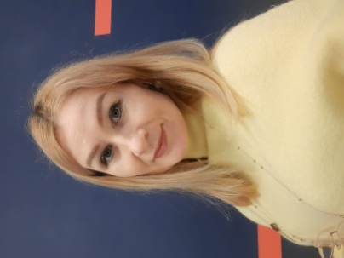
Крупина Наталия Михайловна-председатель первичной профсоюзной организации ОУ
Васина Екатерина Александровна- секретарь первичной профсоюзной организации ОУ

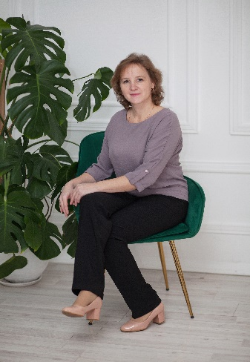

Арсеньева Татьяна Владимировна - уполномоченный по охране труда ОУ

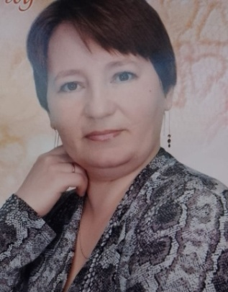
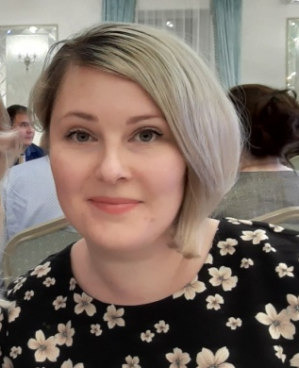
Янгельдина Анна Сергеевна - заместитель председателя по культурно - массовой работе ОУ

Карунина Мария Николаевна – заместитель председателя по организационно-массовой работе ОУ

